视频解析P20〜P23：https://www.bilibili.com/video/BV1a44y1K7HH?p=20

文字解析：下方

多重度
UML中关联的多重度是指 （42） 。（2011年上半年）
（42） A. —个类中被另一个类调用的方法个数
B. 一个类的某个方法被另一个类调用的次数
C. 一个类的实例能够与另一个类的多少个实例相关联
D. 两个类所具有的相同的方法和属性
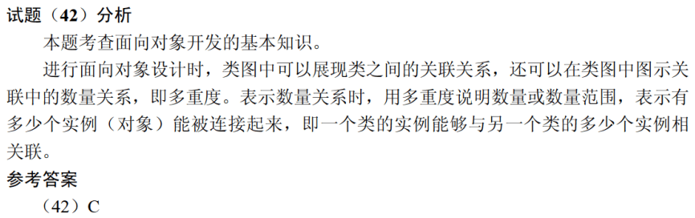

对于场景：一个公司负责多个项目，每个项目（Project）由一个员工（Employee）团队（Team）来开发。下列UML概念图中， （41） 最适合描述这一场景。（2012年下半年）
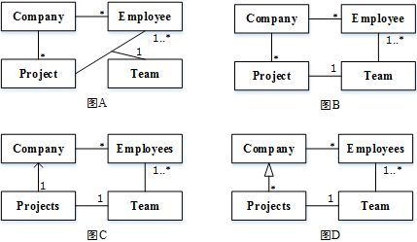
（41） A. 图A B. 图B C. 图C D. 图D
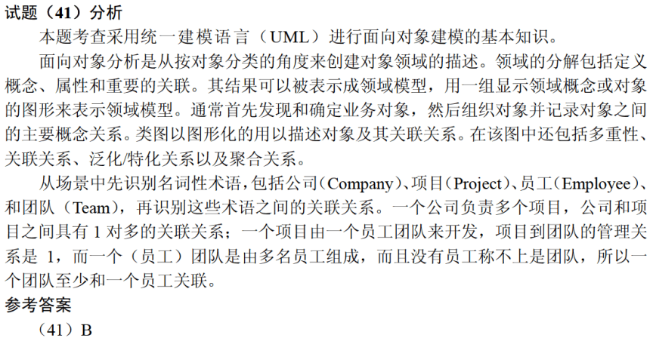

描述一些人（Person）将动物（Animal）养为宠物（Pet）的是图 （43） 。（2013年上半年）
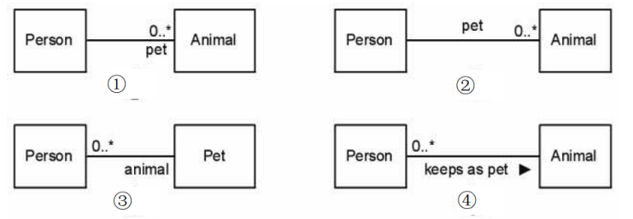
（43） A. ① B. ② C. ③ D. ④
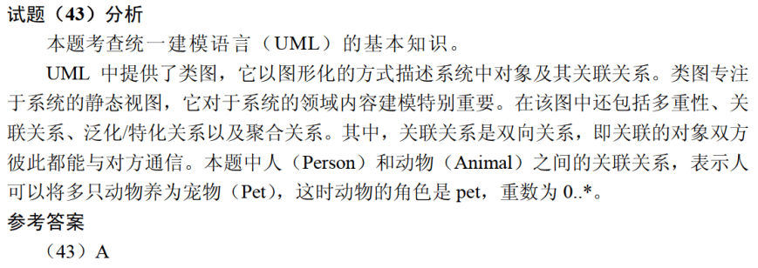

采用面向对象方法进行系统开发时，需要对两者之间关系创建新类的是 （38） 。（2019年下半年）
（38） A. 汽车和座位 B. 主人和宠物 C. 医生和病人 D. 部门和员工
